LAB 4

TASK1：

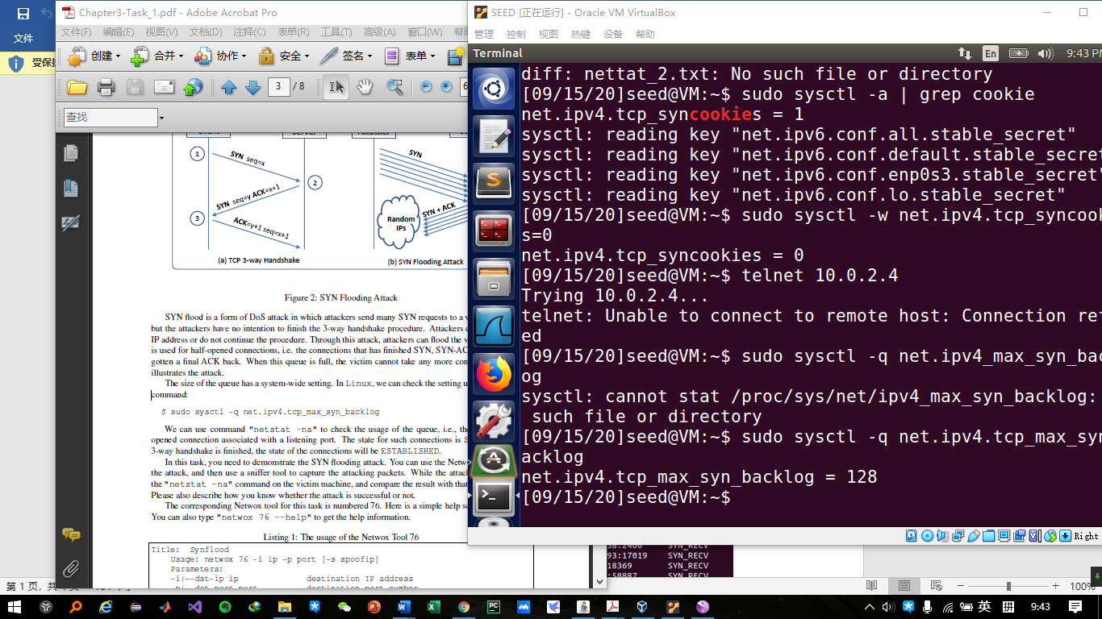

首先检查队列大小



然后关闭其保护措施。

对127.0.0.1发动攻击

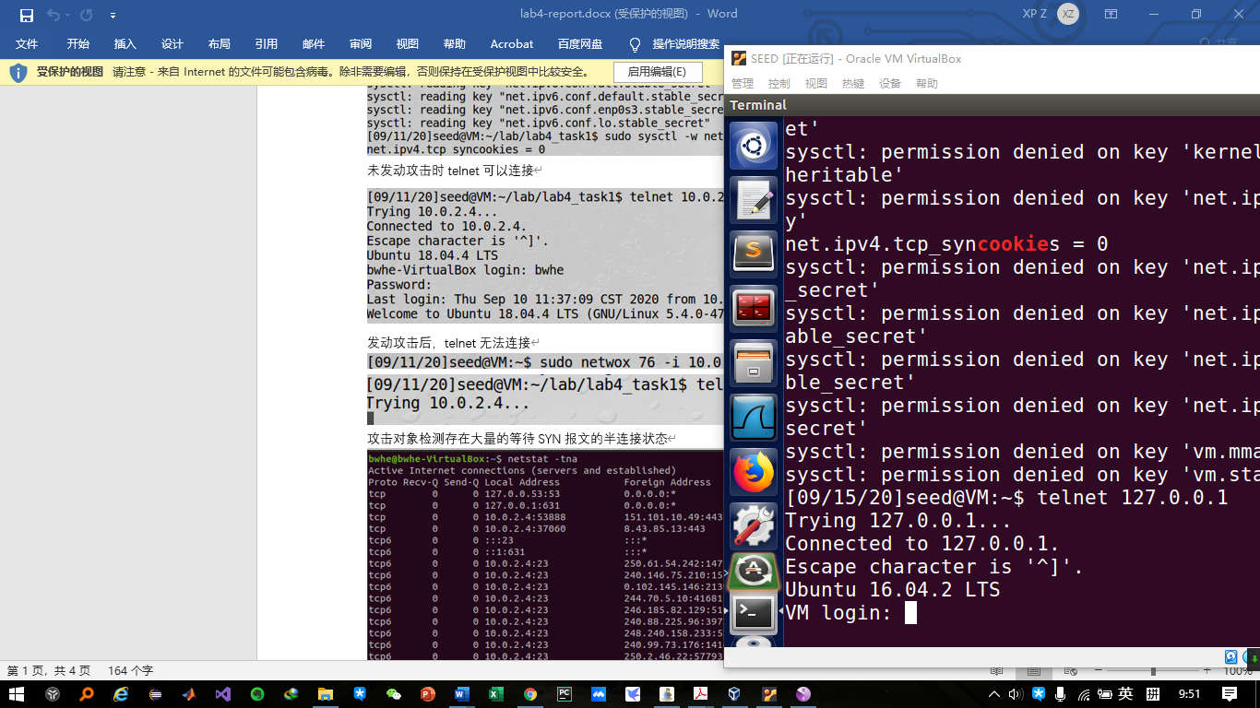

并且从图中可以看到，发动攻击前的连接是成功的。

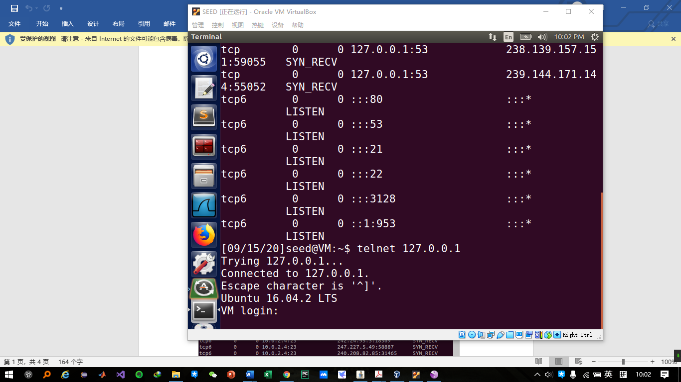

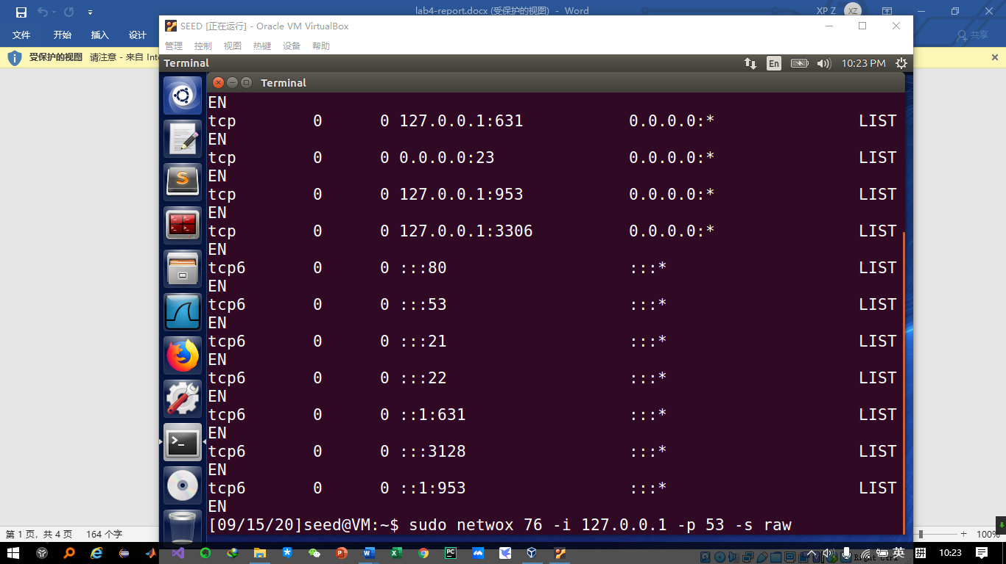

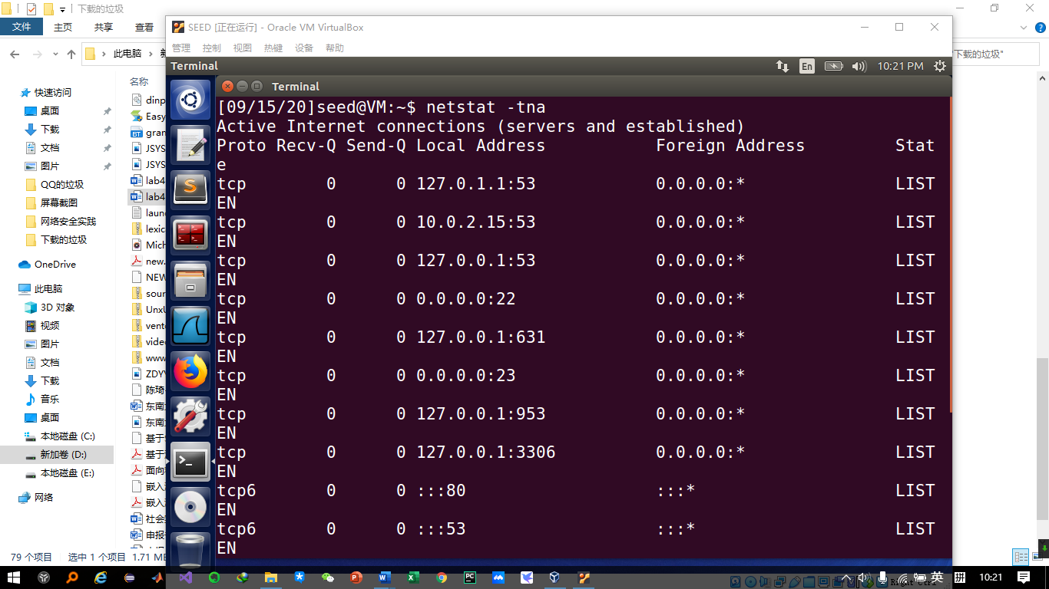

结果显示大量SYN连接失败，攻击成功

TEST2

攻击如下

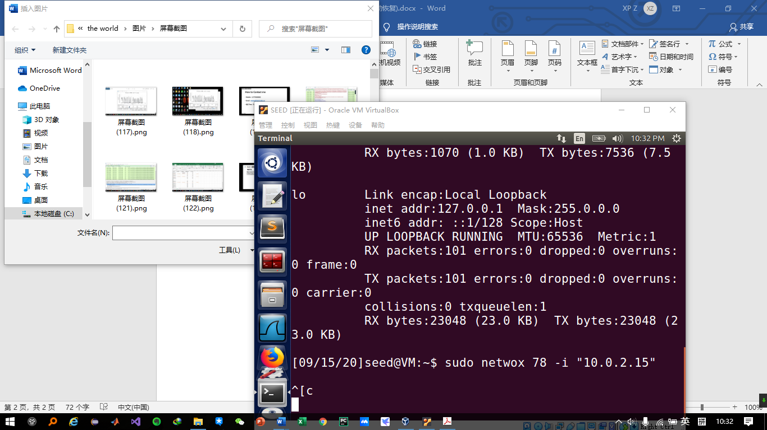

攻击成功，切断了telnet的连接

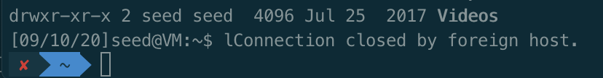

利用python实现的攻击代码为

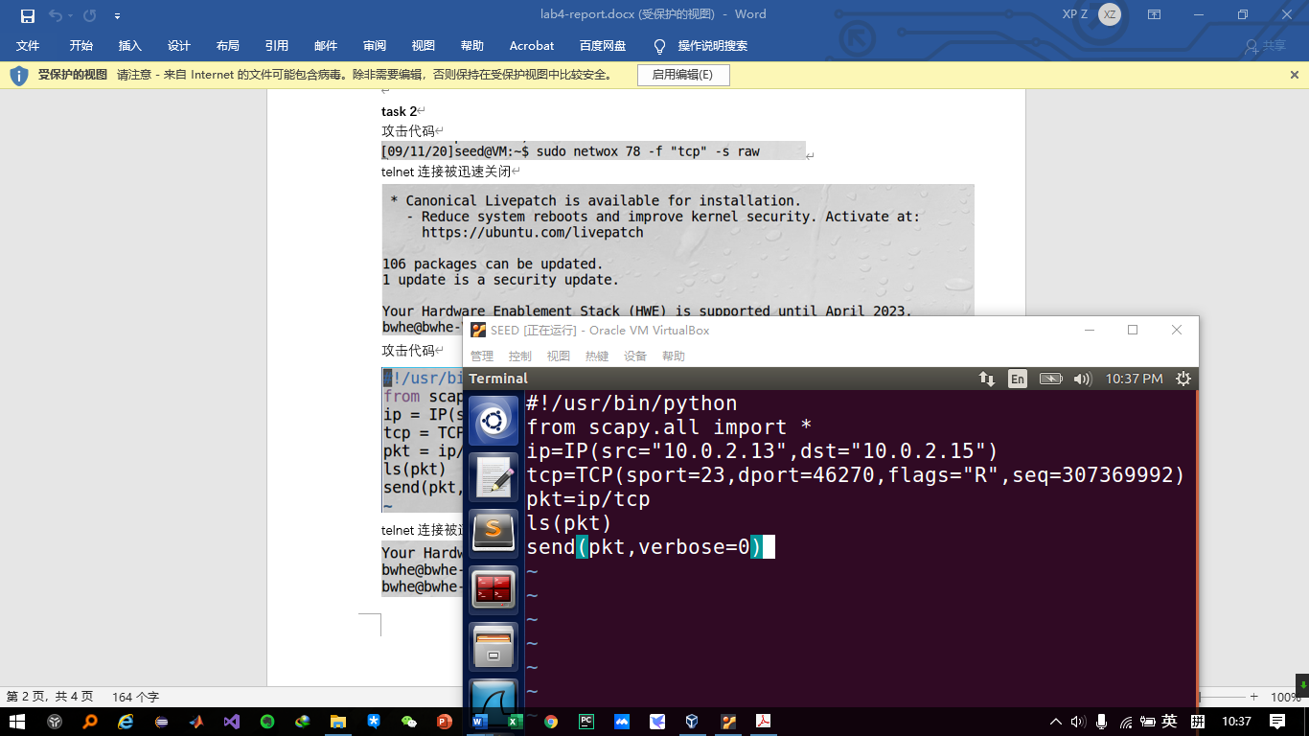

Telnet被关闭

TEST4

通过wireshark观察到的telnet即为虚拟机和主机之间的报文为

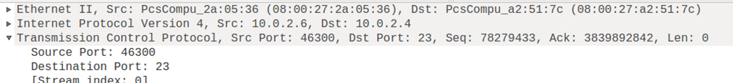

报文伪造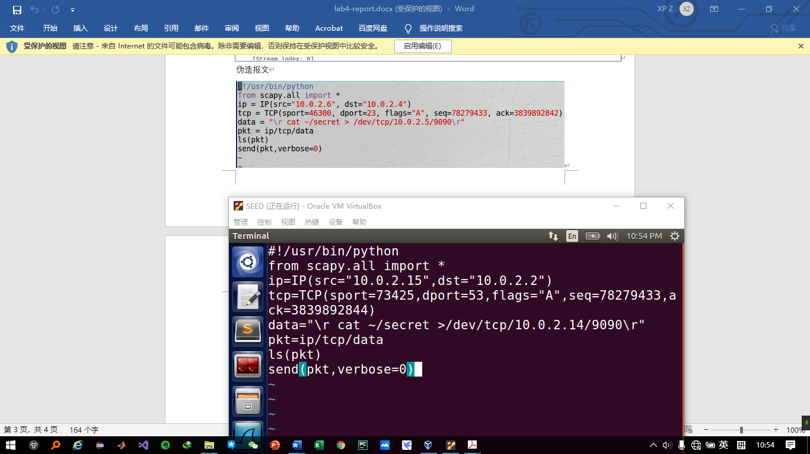

结果得到

